1.安装IntelliJ IDEA Community Edition

去官网（https://www.jetbrains.com/idea/download/#section=windows）直接下载即可，下载 Community 版本，也就是社区版，免费的

这个原本是写java的，安装过程中一些选项直接无视即可

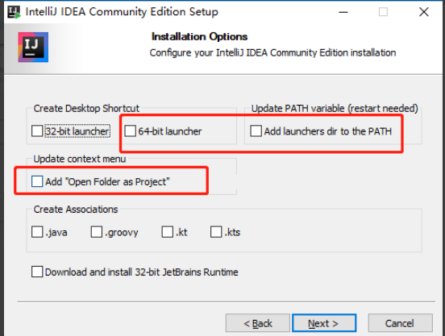

2.下载Lua For Windows

https://github.com/rjpcomputing/luaforwindows/releases

下载最新的就行，然后安装

3.安装emmylua插件

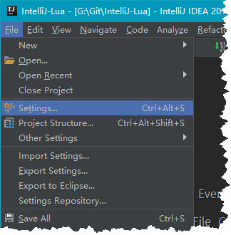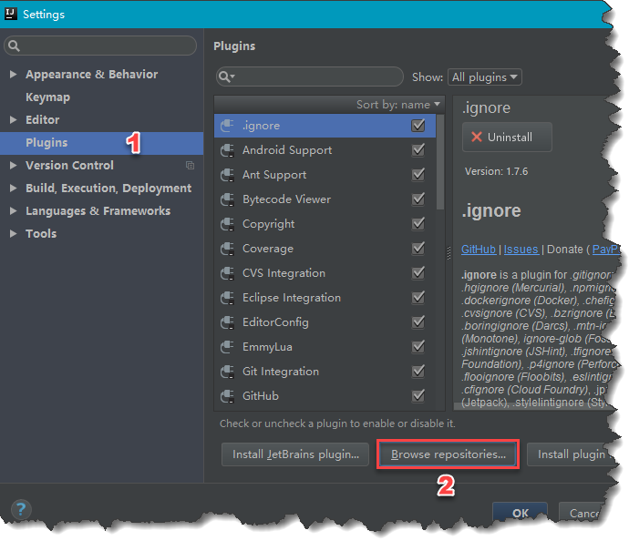

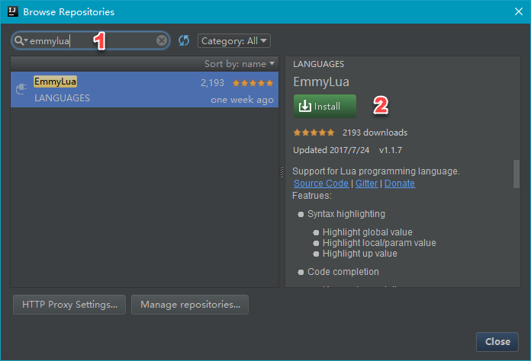

4.读取lua文件，忽略meta文件

也是settings，xlua需要读的txt，可自行设置，不需要不设置也行

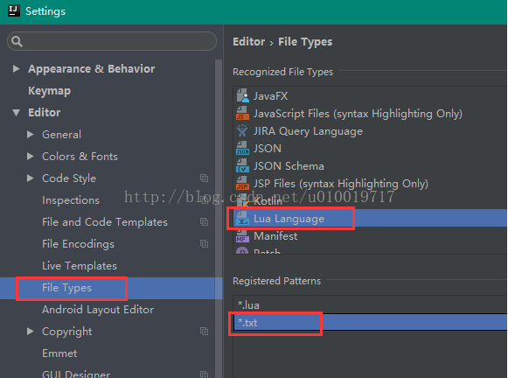

5.添加unity的api提示（目前我们项目组没用到这个，不用装）

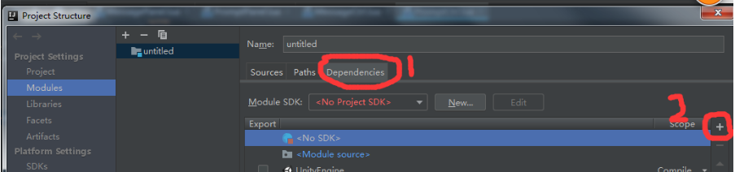

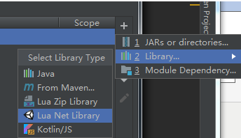

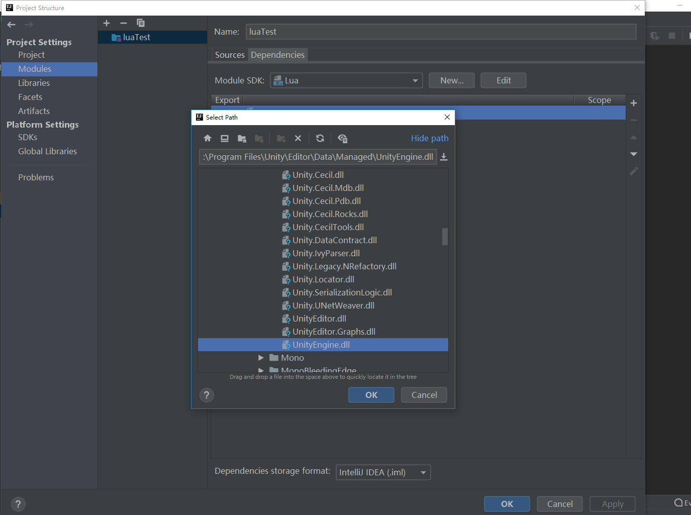

6.忽略大小写，为了调用api的提示方便

File---settings 红圈位置取消即可

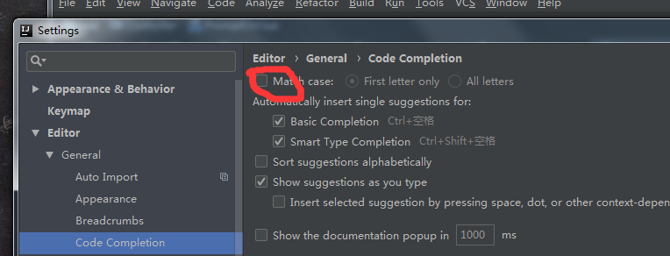

7.使用注解

比如写了如下代码

local go;

然后在这一行代码，按下alt 加 enter键

会出现一个create type annotation一个选项，再次回车

就可以给go命名类型了，直接输入gameobject下面会有自动提示UnityEngine.GameObject类型，选中即可

那么这个go就是UnityEngine.GameObject类型了

然后go. 就能点出unity的api方法了

注解功能是emmylua一个很强大的功能，更多的技巧参考官网

